INSTITUCION EDUCATIVA LA SALLE DE CAMPOAMOR
ACTIVIDADES DE SUFICIENCIA PARA ENERO 2022
AREA: MATEMÁTICAS
GRADO SEPTIMO.
DOCENTE: JORGE LUIS ARROYAVE GAVIRIA.

A continuación se describen los temas de matemáticas para que el estudiante estudie para la suficiencia en enero 2022.
NÚMEROS ENTEROS
• Representación en la recta numérica.
• Operaciones básicas con enteros y sus operaciones.
• Problemas de aplicación con enteros.
• Ecuaciones lineales.
NÚMEROS RACIONALES
• Fracciones equivalentes.
• Operaciones y propiedades.
• Problemas de aplicación.
NÚMEROS DECIMALES Y PROPORCIONES
• Operaciones con números decimales.
• Proporciones
• Problemas de Aplicación.
• Repartos proporcióneles
PROPORCIONALIDAD
• Regla de tres.
• Porcentaje
• Interés
• Conceptos de estadística.

Te proporciono este link donde puedes descargar una guía muy completa de matemáticas y geometría de 7°
https://scm.org.co/aritmetica-geometria/
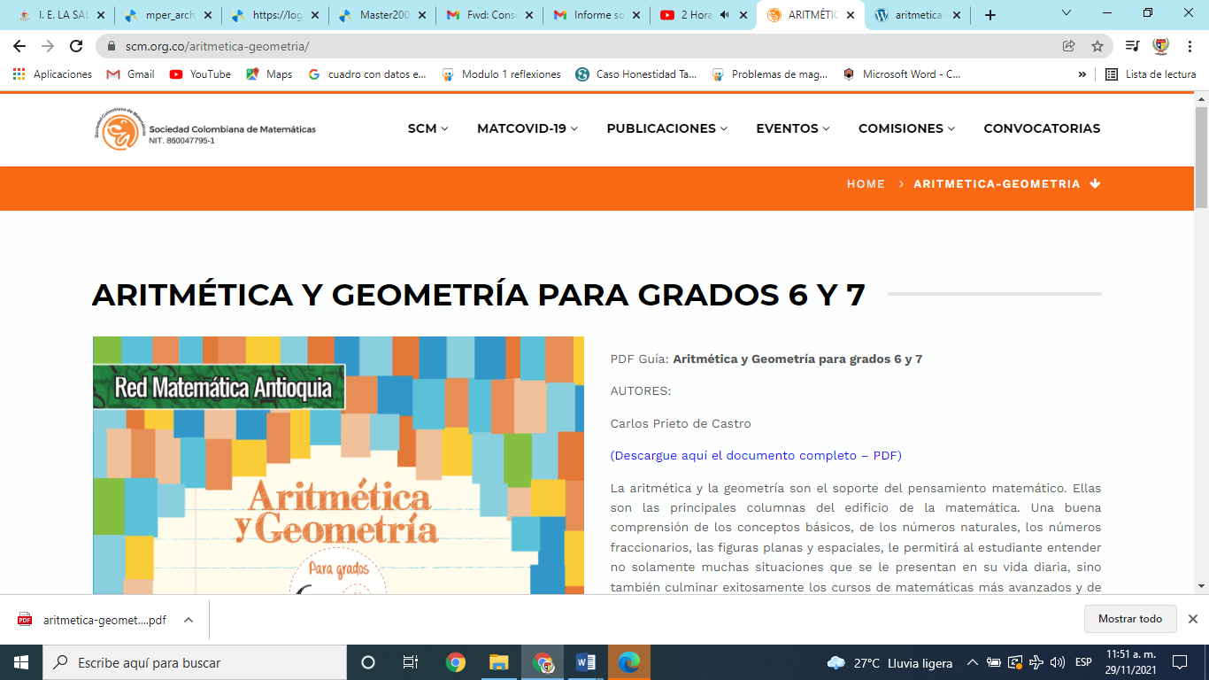

Dar click en elenlace que dice “descargar aquí el documento completo-pdf”

